# 招标公告

**项目编号：CGZX2025060186**

**1.招标条件**

中国重汽集团济宁商用车公司TS7鼓后围技改项目（焊装改造）以公开招标的方式组织招标。本项目招标人是中国重汽集团济宁商用车有限公司，建设资金来自 企业自筹 ，出资比例为 100% 。该项目现已具备招标条件，欢迎具备条件的潜在投标人参加投标。

**2.项目概况与招标范围**

* 1. 项目名称：济宁商用车公司TS7鼓后围技改项目（焊装改造）
  2. 项目地点及项目概况：

项目情况：对车身部焊装线进行改造，使济宁商用车公司具备TS7超高顶、鼓后围驾驶室的生产能力。包括但不限于打胶设备采购、夹具采购和改造、焊机焊钳采购、吊具新制和改造，工位器具新制、配套管路、包装运输、安装调试、交验培训和质保售后服务等内容。

建设地点：济宁市高新区诗仙路369号。

建 设 方：中国重汽集团济宁商用车有限公司。

* 1. 资金来源：企业自筹，已落实；
  2. 工期要求：详见招标文件；
  3. 招标范围：

|  |  |  |  |  |
| --- | --- | --- | --- | --- |
| 货物名称 | 规格/型号 | 数量 | 交货方式 | 交货地点 |
| 车身部焊装线改造 | 打胶设备采购、夹具采购和改造、焊机焊钳采购、吊具新制和改造，工位器具新制等内容，满足现场使用需求。 | 1套 | 交钥匙方式 | 山东省济宁市诗仙路369号济宁商用车厂区内 |

本次投标项目投标报价包括：全部（全新）产品价、安装辅件辅材价、备品备件价、专用工具价、运杂费（包括现场卸车费）、设计、制造、安装、调试、验收、培训、技术及售后服务费、技术资料费等所有费用的总和。

**3．投标人资格要求**

* 1. 投标人必须是在中华人民共和国境内注册的独立法人机构，具有独立承担民事责任能力，注册资金不少于100万人民币；公司成立三年以上（以营业执照成立日期到开标当日满三年为准）；公司有与其开展工作相适应的固定工作场所和设施设备，具有必要的技术支撑条件，并在人员、设备、资金等方面具有承担本项目的能力；营业执照经营范围包涵盖本次招标相关服务内容。
  2. 业绩要求：近三年（2022年6月1日至今，以合同签订时间为准）承揽过至少3项类似项目，报名时需提供合同原件的扫描件。（投标人有与本次招标内容相同或类似项目业绩，且近3年内无因服务不当而造成重大事故）
  3. 财务要求：近三年财务状况良好（近三年指2022、2023、2024年，若2024年未出可提供2021年），要求包含近一个月银行企业信用报告。
  4. 信誉要求：公司信誉良好，无与项目有关的行政处罚及失信记录等信息，在经营活动中无与本项目有关的违法及重大违规情况，无招标违规、谎报年度报告信息、提供虚假资质资料等行为或其他行政处罚记录。
  5. 对代理商和联合体投标的要求：本项目接受代理商，不接受联合体投标。
  6. 没有被我公司列入黑名单。
  7. 供方的直接或间接股东、法定代表人、董事、监事、高管非重汽员工及其亲属。
  8. 法律法规对合格投标人的其他要求、规定。

**4．报名及招标文件的获取**

4.1凡有意参加投标者，请于2025年7月12日至2025年7月16日每日9:00-17:00（北京时间，下同），将**以下资料盖章的扫描件**发送至邮箱chenhe126@163.com，并电话联系工作人员查收（联系人：陈鹤；联系方式：15269740161）。

1. 营业执照；
2. 资格证书，以及投标人拟派项目负责人在报名单位的近6个月社保缴纳证明。
3. 符合业绩要求的类似业绩的合同原件扫描件，要求至少提供3份（同时填写附件2）；
4. 近三年财务状况报告（同时填写附件3，数据必须与报告一致）；
5. 近一个月银行企业信用报告；
6. 信用中国和裁判文书网站的报名公司的信息截图；
7. 公司简单介绍（包括但不限于公司规模和实力、办公地点、企业荣誉及认证等，尽量简洁），填写公司专业人员情况统计表（若有，请填写附件4）；
8. 唯一的法人授权委托书（附件5），被授权人在报名单位近6个月社保缴纳证明；
9. 联系人、联系方式、电子邮箱。

**以上报名资料均要加盖公章。**

**注意：**

1. 请将以上文件原件扫描汇总形成1个PDF格式文件，发送至上述指定邮箱，并设置邮件名称为“公司名称+项目名称”，若上述资料不全或扫描件不清晰无法辨认的则会影响报名成功。

2. 本项目实行资格预审，报名成功不代表资格审查通过、入围投标名单，发放招标文件前，招标人进行资格审核验证，对报名单位从公司规模实力、业绩、财务状况等多个方面按所提供的报名材料进行考察，根据审查考察结果以合格制或有限数量制确定投标入围名单。开标时，对投标人资格进行再次核验（资格后审）。

3. 报名请按照附件6《非生产供应商注册操作手册》完成平台注册（网址：https://ecaitong.sinotruk.com:8012/#/login），注册时，业务主管部门选择“技术改造部”，从非生产招标板块进入，类别选择“直管单位非生产招标-工艺设备--工艺设备”。

已注册的不要重复注册，未曾注册过的提示组织代码重复的请直接电话联系解决。**注册并审核通过后方能参与本项目应标及后续投标，审核通过后请电话告知招标方联系人。**

4.2招标文件获取：**报名审核通过后联系工作人员获取。**

4.3招标文件工本费：无。

4.4投标保证金金额、形式和递交：详见招标文件。

4.5中标服务费：无。

**5．投标文件的递交**

5.1 投标文件递交的截止时间：2025年7月17日上午9点30分（同开标时间，详见招标文件）。

5.2 逾期送达的或者未送达指定地点的投标文件，招标人不予受理。

**6．招标公告发布媒介**

本公告在中国重型汽车集团有限公司网站上发布。

**7****．联系方式**

招 标 人：中国重汽集团济宁商用车有限公司

地 址：济宁市高新区诗仙路369号

联 系 人：陈鹤

联系方式：15269740161（微信同号）

电子邮件：chenhe126@163.com

2025年7月11日

附件2

|  |  |  |  |  |  |
| --- | --- | --- | --- | --- | --- |
| **近三年符合报名资格要求的业绩列表** | | | | | |
| 序号 | 项目/合同  名称 | 项目地点 | 项目简介  （项目范围、投资规模等） | 合同额 | 是否已通过验收 |
| 1 |  |  |  |  |  |
| 2 |  |  |  |  |  |
| 3 |  |  |  |  |  |
| 4 |  |  |  |  |  |
| 5 |  |  |  |  |  |
| … |  |  |  |  |  |

附件3

请按以下表格内容如实填写，提供经会计师事务所审计且出具无保留意见的**近三年的财务审计报告**，并**加盖公章**（包括但不限于报告页、经审计的资产负债表、利润表、现金流量表及报表附注）。如投标人公司没有经审计的财务报告，可提供**加盖公章**的近三年财务报表，包括但不限于资产负债表、利润表、现金流量表。应提供中文版本的审计报告或财务报表。**要求汇总表与财务报告（表）数据必须一致。**

|  |  |  |  |
| --- | --- | --- | --- |
| **投标单位资产情况汇总表** | | | |
| 注册资金（万元） |  | | |
| 实收资金（万元） |  | | |
| 年度资产情况 | 2021年 | 2022年 | 2023年 |
| 流动资产（万元） |  |  |  |
| 非流动资产（万元） |  |  |  |
| 营业收入（万元） |  |  |  |
| 年底资产总值（万元） |  |  |  |
| 年底负债总值（万元） |  |  |  |
| 资产负债率（**.**%） |  |  |  |
| 净利润（万元） |  |  |  |
| 未分配利润（万元） |  |  |  |
| 营运资金（万元）  （流动资产-流动负债） |  |  |  |
| 发展能力状况  （本年营业收入-上年营业收入）÷上年营业收入 |  |  |  |

附件4

|  |  |  |  |  |  |
| --- | --- | --- | --- | --- | --- |
| **公司专业人员情况统计表** | | | | | |
| 序号 | 姓名 | 毕业院校 | 专业 | 职称 | 从业时间 |
|  |  |  |  |  |  |
|  |  |  |  |  |  |
|  |  |  |  |  |  |
|  |  |  |  |  |  |
|  |  |  |  |  |  |
|  |  |  |  |  |  |
|  |  |  |  |  |  |
|  |  |  |  |  |  |
|  |  |  |  |  |  |
|  |  |  |  |  |  |
|  |  |  |  |  |  |
|  |  |  |  |  |  |
|  |  |  |  |  |  |
|  |  |  |  |  |  |
|  |  |  |  |  |  |
|  |  |  |  |  |  |
|  |  |  |  |  |  |

附件5

**法人授权委托书**

致:

本授权书宣告，我单位 （以下简称“投标人”）授权 （姓名）为本单位的合法代理人，授权其在 项目的投标活动中，以本单位的名义，并代表投标人签署、澄清、说明、补正、递交、撤回、修改文件和处理一切与本项目有关的事务，包括合同签订。代理人在本招标及合同签订活动中的一切行为，均代表本单位，与本人的行为具有同等法律效力。

代理人无权转换委托权。特此委托。

|  |
| --- |
| （法定代表人及委托代理人身份证正、反面复印件） |

代理人姓名： 性别：

年龄： 职务：

投标人（盖章）：

法定代表人（签字或盖章）

日期： 年 月 日

附件6

非生产供应商注册操作手册

**归口部门选“技术改造部”**

浏览器中输入地址;

[https://ecaitong.sinotruk.com:8012/#/login](http://ecaitong.sinotruk.com:8012/" \l "/login normalLink /tdkey d38o9f /tdfe -10 /tdfu http:/ecaitong.sinotruk.com:8012/)

1.点击立即注册

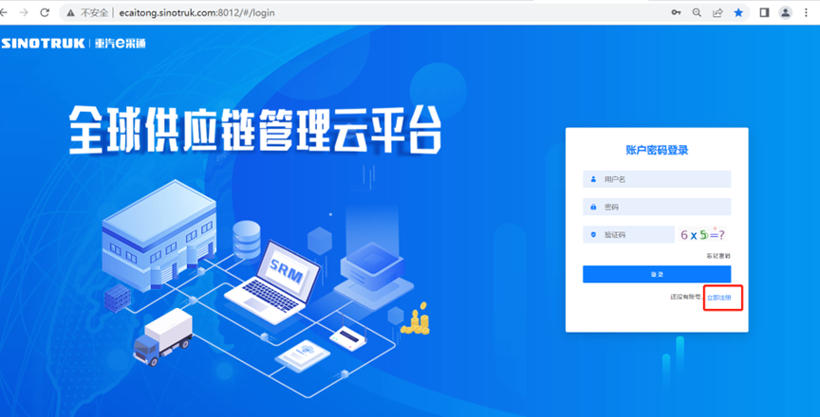

2.     填写手机号码（没有注册过的）

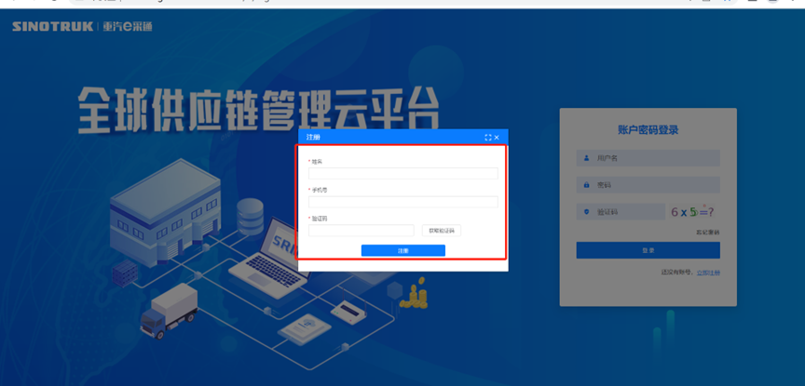

3.     注册成功登录这个手机号码的账号进入系统，点击供应商注册

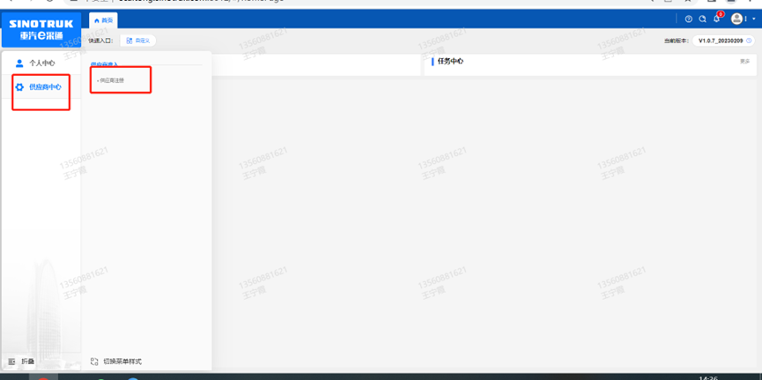

4.     点击新增

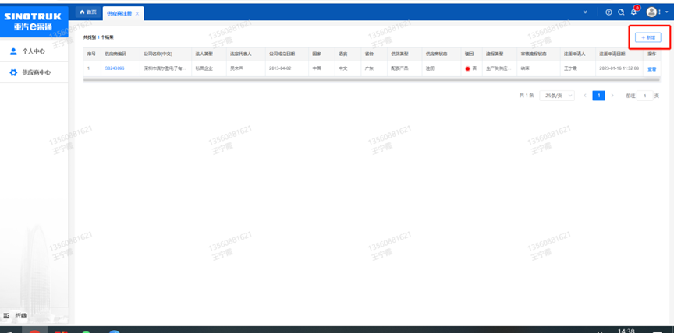

5 按要求填写所有信息，注意非生产类要填写合作单位，最后提交审批

